**地域間幹線系統確保維持費国庫補助金に係る作成資料　記入要領（事業者）**

**表１　地域間幹線系統申請の概要**

■本表は、申請予定の地域間幹線系統について、補助要件等を満たすかどうか判定するデータとします。申請予定系統がない場合は、「該当なし」としてください。

■本表に予め位置づけない系統は、運行した結果、補助対象要件を満たすことになったとしても、事後に補助対象とすることはできませんので、ご注意ください。

■補助を申請する予定のない系統は、記載不要とします。

■対象となる運行期間は、令和８補助年度(運行:R7.10.1～R8.9.30)とします。

※令和６年度に国の地域公共交通調査事業の補助を受け、令和７補助年度(運行：R7.4.1～R7.9.30)に対象となる系統については、別様式となります。

■R8補助年度とR9・R10補助年度で運行内容(運行経路、１日の運行回数、廃止、休止など)を変更する予定がある場合は、備考欄に変更点を記入し、年度毎にファイルを分けて作成してください。運行内容の変更予定がない又は未定の場合は、複数のファイル作成不要です。

■複数市町村にまたがる路線がある場合は、全体シートを作成したのち、各市町村シートの赤枠に従い、各市町村向けの表１を作成してください。（県内高速バスの場合は不要）

　なお、各市町村シートは全体シートの数値を基に市町村毎にキロ按分をして作成するため、表１の「Ｆ補助対象経常費用の見込額」、「国庫補助金の内定申請額」は表２と一致しない場合があります。

　※類似系統があり、系統ごとにキロ按分が異なる場合、補助年度における計画実車走行キロを算出し、その割合によりキロ按分すること。

系統ごとにキロ按分が異なる例

|  |  |  |  |  |  |  |
| --- | --- | --- | --- | --- | --- | --- |
|  | 系統キロ | | Ａ市 | | Ｂ市 | |
| 主系統 | 往：25.4km | (平均) | 往：25.4km | (平均) | 往：0km | (平均) |
| 復：25.0km | 25.2km | 復：25.0km | 25.2km(100％) | 復：0km | 0km(0%) |
| 類似系統 | 往：21.3km | (平均) | 往：19.2km | (平均) | 往：2.1km | (平均) |
| 復：20.9km | 21.1km | 復：18.8km | 19.0km(90％) | 復：2.1km | 2.1km(10％) |

|  |  |  |  |
| --- | --- | --- | --- |
|  | 計画年間運行回数 | Ａ市 | Ｂ市 |
| 主系統 | 1220.0回 | （計画実車走行キロ）  61,488.0km(1222.0*25.2*2) | （計画実車走行キロ）  0km |
| 類似系統 | 1220.0回 | （計画実車走行キロ）  46,360.0km(1222.0*19.0*2) | （計画実車走行キロ）  5,124.0km(1222.0*2.1*2) |
|  |  |  |  |
| 合計キロ | 112,972.0km  （100.0％） | 107,848.0km  （95.5％） | 5,124.0km  （4.5％） |

|  |  |  |  |  |  |  |
| --- | --- | --- | --- | --- | --- | --- |
|  | 系統キロ | | Ａ市 | | Ｂ市 | |
| 主系統  （類似系統込） | 往：25.4km | (平均) | 往：24.2km | (平均) | 往：1.2km | (平均) |
| 復：25.0km | 25.2km | 復：23.9km | 24.1km  (95.5％) | 復：1.1km | 1.1km  (4.5%) |

■各項目（全体シート）の記入上の注意

「運行系統名」･･･系統毎に記載する。なお、運行系統名が重複する場合は、経由地を記載するなど、区別の可能な運行系統名とすること。

「広域行政圏中心市町村名」･･･新潟県バス運行対策補助金交付要綱別表２に定める広域行政圏の中心市町名又は、それに準ずるものとして新たに各市町村法定協議会の指定を受けようとする市町村名を記載する。現在指定の市町村（平成13年３月31日現在の区分）は、以下のとおり。

◎広域行政圏の中心市町

|  |
| --- |
| 三条市・燕市・柏崎市・新発田市・上越市・糸魚川市・十日町市・（旧）六日町・（旧）両津市・（旧）佐和田町・長岡市・（旧）小出町・新潟市・五泉市・村上市・（旧）新井市 |

◎それに準ずるものとして昨年度新潟県生活交通確保対策協議会の指定を受けた市町村

|  |
| --- |
| 該当なし |

　なお、合併により市町村名の変更があった場合は、現在の市町村名を記載した上、旧市町村名もカッコ書きで併記する（旧市町村の基準は、平成13年３月31日現在とする）

「起点」「経由地」「終点」･･･起点・主な経由地・終点を記載し、それぞれ市町村名も記載する。なお、合併により市町村名の変更があった場合は、現在の市町村名を記載した上、旧市町村名もカッコ書きで併記する。

「系統がまたがる市町村名」･･･系統が経由する現在の市町村名を記載した上、旧市町村名もカッコ書きで併記する。

Ａ「系統キロ程」･･･小数点第１位（第２位以下切り捨て）まで算出し、往・復のキロ程が違う場合は、往復それぞれのキロ程と平均を記載する。また、平均値の合計の欄については、往・復の合計の平均値でなく、各申請系統の往・復の平均値の合計を記載する。

Ｂ「平均乗車密度」･･･小数点第１位（第２位以下切り捨て）まで記載する。

Ｃ「運行回数」･･･１往復を１回として１日における回数を記載する。

Ｄ「輸送量」･･･平均乗車密度に運行回数を乗じて得られた数値。小数点第１位まで（第２位以下切り捨て）記載する。

Ｅ「計画実車走行キロ」･･･補助年度の年間の計画実車走行キロを小数点第１位（第２位以下切り捨て）まで記載する。

Ｆ「補助対象経常費用の見込額」･･･前々年度の実績等に基づき得られた数値。表２により算出された金額を記載する。

Ｇ「経常収益の見込額」･･･基準期間の実績を記載する。

「国庫補助金の内定申請額」･･･表２で算出された金額を記載する。

「路線要件判定」･･･下記に該当する番号の欄に「○」を記載する。

イ運行･･･道路運送法施行規則第３条の３第１号に規定する路線定期運行に係る系統

ロ複数･･･複数市町村にまたがって運行する系統（複数市町村の判断は、平成13年３月31日現在の市町村の区分による。）

ハ中心･･･広域行政圏の中心市町村への需要に対応して設定された系統、又は県庁所在地への需要に対応して設定された系統。未指定の市町村の場合は○をつけない。

ニ３回･･･１日当たりの運行回数が３回以上のもの。平日１日当たりの運行回数が３回以上の路線として活性化法定協議会の承認を受ける予定の路線は、と記載する。

ホ輸送･･･１日当たりの輸送量が15人以上150人以下が見込まれる系統

連続･･･過去２カ年連続して輸送量要件未達成の系統でない場合は○を記載。

ヘ赤字･･･赤字見込系統(経常収益見込額が補助対象経常費用見込額に達していないもの)

　　　連続･･･過去２カ年連続して黒字系統でない場合は○を記載。

　　ト継続･･･補助対象期間の末日(9/30)において引き続き運行予定のものであること。

「R7年度計画記載有無」･･･昨年度策定した令和６年度地域間幹線系統確保維持計画に位置づけられている系統は「○」、位置づけられていない系統は「×」とする。

「R6年度計画記載有無」･･･一昨年度策定した令和５年度地域間幹線系統確保維持計画に位置づけられている系統は「○」、位置づけられていない系統は「×」とする。

「備考　今後の変更予定　時期・内容等」･･･今後、休廃止や運行経路・運行回数等を変更する予定がある場合は、その予定時期と内容を記載。

**表１―５　運行系統別輸送実績及び平均乗車密度算定表**

■記載要領及び添付書類については、表中に記載のとおり。

**表２　地域公共交通確保維持事業に要する費用の総額、負担者及びその負担額（地域間幹線系統用）**

■本表に基づき、地域公共交通計画を作成します。地域公共交通確保維持改善事業費補助金交付要綱を参照の上、申請予定の系統について、正確に記載すること。

　なお、県内高速バスについては、国提出用と県提出用の２種類を作成してください。

（収益、費用の算定方法が異なります。各様式の表２(1)記載要領1.を参照。）

■主系統と同一の補助対象系統に属するものとして取り扱う運行系統分は記載する必要はありません。

■対象系統の低収益分は、市町村が負担する見込となっていることが必要となるため、予め該当市町村の了承を得た上で記載が必要です。（市町村が負担する見込みでない場合、県補助の対象外となります。）

※低収益分：経常収益が経常費用の11/20に満たない路線で、補助対象経費の上限額（経常費用×9/20）と欠損額との差額分

■対象となる運行期間は、令和８補助年度(運行:R7.10.1～R8.9.30)とします。

※令和６年度に国の地域公共交通調査事業の補助を受け、令和７補助年度(運行：R7.4.1～R7.9.30)に対象となる系統については、別様式となります。

■R8補助年度とR9・R10補助年度で運行内容(運行経路、１日の運行回数、廃止、休止など)を変更する予定がある場合は、年度毎に新たなファイルを作成して記載ください。運行内容の変更予定がない又は未定の場合は、複数のファイル作成は不要です。

■記載要領及び添付書類については、表中に記載のとおり。

■複数市町村にまたがる路線がある場合は、全体シート（国提出用）を作成したのち、各市町村シート（各市町村提出用）の赤枠に従い、各市町村向けの表２を作成してください。（県内高速バスは除く）

　なお、各市町村シートは全体シートの数値を基に市町村毎にキロ按分をして作成するため、各市町村シートの合計と合計シートの数値が一致しない場合があります。

　各市町村シートの仕様上、【（３）負担者及び負担割合】の【ウの負担者とその負担割合】における【その他の者】欄は「経常費用から経常収益を控除した額－市町村負担額－当該市町村キロ割合における事業者負担額－当該市町村キロ割合における県補助額－当該市町村キロ割合における国補助額」となります。

（Ａ市向けの表２における一路線の記載例）※Ｂ市、Ｃ村は沿線市町村

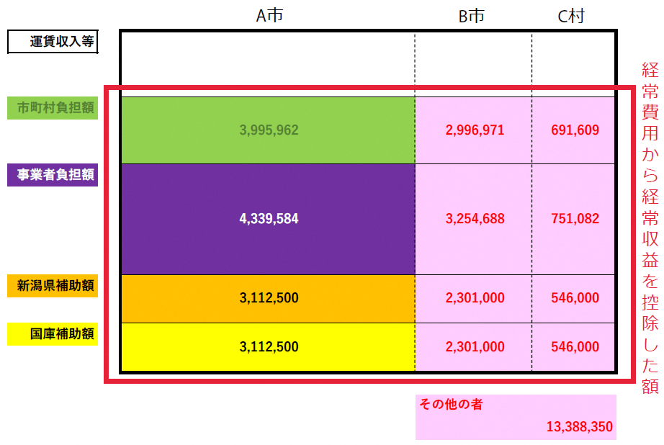

**表３　運行回数３回以上の要件緩和を希望する系統の概要**

■協議会の承認により、「平日1日当たりの運行回数３回以上」と補助要件の緩和を受けようとする系統がある場合、本表を提出してください。

■「番号」及び「系統名」の欄には、表１及び表２に対応した番号及び系統名を記入してください。

■「理由」の欄には、関係市町村と協議の上、土・日曜祝日を減便又は運休しても生活交通の確保に支障がないと考えられる理由を記入してください。

例：「当該路線の維持目的は、主に○○町から△△市への通学・通勤用途であり、利用者はほとんどが学生である。そのため、年間の利用者●●●人のうち、平日の利用者は▲▲▲人であるが、土休日の利用者は××人に過ぎない。これは、■■学校の休日が土曜及び日曜祝日のためである。そのため、土休日を減便しても大部分の通学利用者にとって影響は少ないと考えられる。また、影響を受けると考えられる○○町の買い物目的等の一部利用者のために、減便について住民への説明を行い、内容について了承を受けている。」

**表４　広域行政圏の中心市町村に準ずるとして新たに指定を受けようとする市町村の概要**

■協議会の承認により、「広域行政圏の中心市町村に準ずる生活基盤が整備されている」として新たに指定を受けようとする市町村がある場合、本表を提出してください。

■「左記市町村に係る系統番号」及び「系統名」の欄には、表１及び表２に対応した番号及び系統名を記入してください。

**表６　車両の取得計画の概要、　表７　車両の取得を行う事業者**

■補助対象期間中に地域間幹線系統に係る車両の減価償却費補助を予定している場合、本表を提出してください。

■記載要領及び添付書類については、表中に記載のとおり。

**別紙　生産性向上の取組**

■別紙「生産性向上の取組　記載例」のとおり。